Дистанційне навчання з інформатики на 21.04.2020р. та 22.04.2020р. Вчитель Тарусіна А.В.

|  |  |  |  |  |  |
| --- | --- | --- | --- | --- | --- |
| № | Клас | Дата | Тема | Д/з | Посилання на інтернет-ресурси |
| 1 | 6-А | 22.04 | Практична робота №8. Створення програмних проектів методом поділу задачі на під задачі. | Підручник  с. 145-149 (читати);  Практика с.149-150 | <https://www.youtube.com/watch?v=5bhV7BGeNIc>  <https://www.youtube.com/watch?v=DS7WTCOiBoo> |
| 2 | 6-Б | 22.04 | Практична робота №8. Створення програмних проектів методом поділу задачі на під задачі. | Підручник  с. 145-149 (читати);  Практика с.149-150 | <https://www.youtube.com/watch?v=5bhV7BGeNIc>  <https://www.youtube.com/watch?v=DS7WTCOiBoo> |
| 3 | 7-А | 21.04 | Практична робота №7. Створення та реалізація програм з розгалуженням. | Підручник  с. 107-110 (читати);  с.111-115 (опрацювати);  Практика  с.116-120 | <https://www.youtube.com/watch?v=WSYUzvG6Cmc> |
| 4 | 7-Б | 21.04 | Практична робота №7. Створення та реалізація програм з розгалуженням. | Підручник  с. 107-110 (читати);  с.111-115 (опрацювати);  Практика  с.116-120 | <https://www.youtube.com/watch?v=WSYUzvG6Cmc> |
| 5 | 8-А | 21.04 | Реалізація алгоритмів з графічним відображенням даних засобами мови програмування. | Підручник  с. 181-191 (читати) | <https://vseosvita.ua/library/urokrealizacia-algoritmiv-z-graficnim-vidobrazennam-danih-zasobami-seredovisa-programuvanna-108237.html> |
|  | 8-А | 22.04 | Практична робота № 14. Складання та виконання алгоритмів з графічним відображенням даних. | Підручник  Практика с. 192 | <https://www.youtube.com/watch?v=axWxiWJrbjI> |

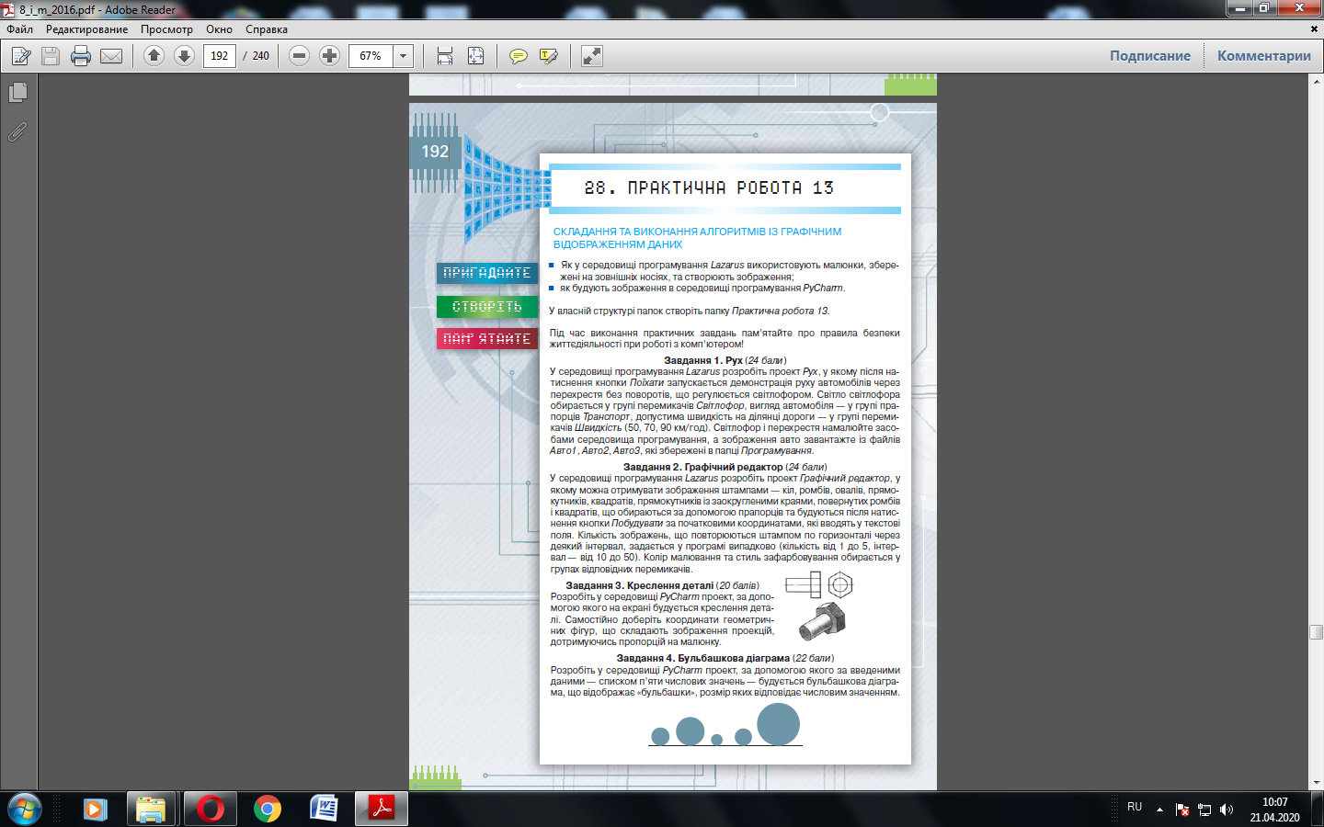

Практична робота №14. 8-А клас.